CARNEVALE A IL CENTRO

STA PER ARRIVARE LA FESTA PIÙ COLORATA DELL’ANNO CON EVENTI PER IL DIVERTIMENTO DEI PIÙ PICCOLI (E NON SOLO)
I personaggi di Frozen, fantastici Super Eroi e i Minions aspettano tutti i bimbi con tanti divertenti momenti di svago e per incredibili selfie

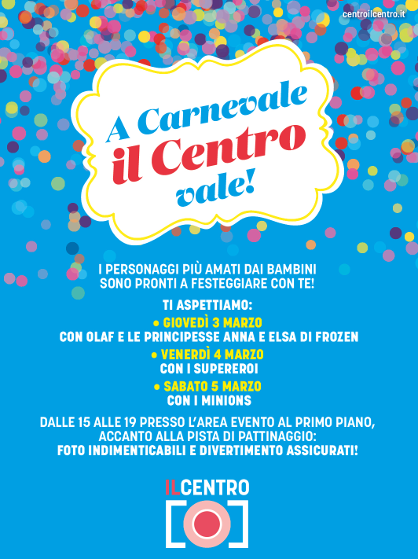
23 Febbraio 2022 – Il 3, 4 e 5 Marzo sono date da segnare in calendario per chi vuole far vivere ai propri bimbi un’esperienza emozionante e divertente allo stesso tempo.
In occasione del Carnevale, IL CENTRO, il mall alle porte di Milano che accoglie più di 200 negozi e 35 punti ristoro, ha preparato tante sorprese per i piccoli ospiti che potranno incontrare i propri personaggi di fantasia preferiti.
Si parte dalle h. 15 alle h. 19 di giovedì 3 Marzo con i personaggi dell’amatissimo FROZEN. A IL CENTRO arrivano Olaf e le due principesse Anna e Elsa che animeranno il pomeriggio dei più piccoli con la possibilità di fare tante foto insieme e portarsi a casa un ricordo prezioso.
Venerdì 4 Marzo, sempre nel pomeriggio negli stessi orari, è la volta di 3 super eroi super potenti, molto diversi tra loro ma accomunati dalla volontà di far sempre prevalere il bene sul male. Tre mitici Super Eroi tra i più amati, saranno a fianco di tutti i bimbi che vorranno giocare con loro e farsi tanti selfie.
Nel pomeriggio di sabato 5 Marzo, sempre dalle 15 alle 19, il Carnevale de IL CENTRO si conclude con gli amatissimi Minions che con il loro aspetto così particolare che li fa apparire teneri e goffi e con il loro linguaggio incomprensibile, piacciono a tutti, ma proprio tutti.
Giov. 03 Marzo | h. 15-19 | FROZEN: Olaf, Anna e Elsa
Ven. 04 Marzo | h. 15-19 | SUPER EROI
Sab. 05 Marzo | h. 15-19 | MINIONS
Il luogo d’incontro con tutti questi fantastici e amati personaggi è presso nell’area eventi accanto alla pista di pattinaggio sul ghiaccio al primo piano de IL CENTRO. La pista di pattinaggio, infatti, rimarrà aperta fino al 6 marzo per un ultimo scampolo d’inverno.
I bimbi non devono fare altro che andare a IL CENTRO e scoprire tutte le sorprese che li aspettano per festeggiare il Carnevale, una festa amata in tutto il mondo e che, soprattutto dopo gli ultimi due anni, assume un grande significato di recupero, almeno in parte, di quella serena leggerezza che tanto ci è mancata a cominciare proprio dai bambini.

IL CENTRO è raggiungibile da Milano con la Navetta Zani viaggi dalla stazione Centrale, con il car sharing Share Now e con la linea 561 dalla fermata metropolitana 1 Rho fiera. Info su www.centroilcentro.it

Per chi volesse accedere alla pista di pattinaggio sul ghiaccio si ricorda che la capienza massima è di 70 persone. Gli orari sono dal lunedì al venerdì 14.00-20.00 /sabato e domenica 10.00-21.00. Due ore costano solo 5€. Obbligo di super green pass per maggiori di 12 anni e mascherina obbligatoria per tutti. A disposizione, a pagamento, calzini usa e getta.

